**NOMBRE: _____________________________________**

**FECHA: 1 DE DICIEMBRE DE 2011**

1. **DESARROLLE, DE FORMA ESQUEMATICA, LA ESTRUCTURA DEL PRESUPUESTO GENERAL DEL ESTADO (20 puntos)**

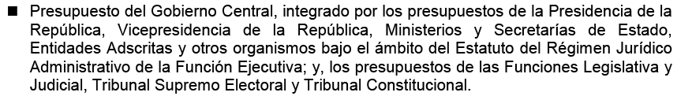

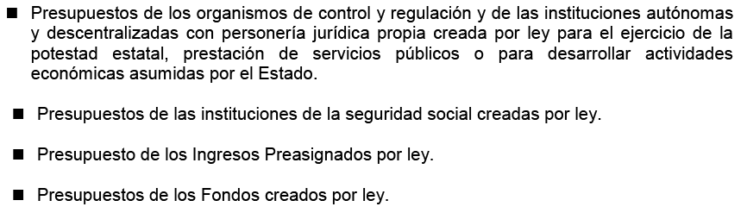

1. **INDIQUE CON UNA V SI LA SIGUIENTE AFIRMACION ES CORRECTA Y CON UNA F SI ES FALSA (40 puntos)**

|  |  |
| --- | --- |
| 1. Los Gobiernos Autónomos Descentralizados forman parte del Presupuesto General del Estado | F |
| 1. El control solo debe realizarse ex post | F |
| 1. Las Normas Técnicas Presupuestarias son aplicables a todo el Sector Público en el Ecuador | F |
| 1. Si una institución pública vende un vehículo de su propiedad eso se considera un Ingreso Corriente | F |
| 1. La Ley Orgánica de Administración Financiera y Control LOAFYC rige sobre materia financiera y presupuestaria en el sector público | F |
| 1. El Acuerdo 447 del Ministerio de Finanzas ya no se encuentra vigente | F |
| 1. La programación es aquella fase del presupuesto en la que se estandariza la información | F |
| 1. La evaluación de la ejecución se realiza una vez finalizado el periodo fiscal | F |
| 1. La ejecución presupuestaria se produce a través de los compromisos | F |
| 1. La Contraloría General del Estado forma parte de la Función de Transparencia y Control Social | V |
| 1. Aquellas entidades adscritas a los ministerios forman parte de la Función Ejecutiva y por lo tanto del PGE | V |
| 1. El nuevo Código Orgánico de Planificación y Finanzas Públicas deroga la Ley Orgánica de Administración Financiera y Control LOAFYC | V |
| 1. Se considera Responsabilidad Civil cuando ha habido un perjuicio al Estado, por acción u omisión | V |
| 1. El control posterior es responsabilidad de todos los funcionarios públicos | F |
| 1. La responsabilidad penal es determinada por la máxima autoridad de una institución | F |
| 1. El Acuerdo 447 contiene normas sobre planificación estratégica | F |
| 1. Las UDAF son aquellas que tienen a su cargo la ejecución del gasto público | F |
| 1. Los aumentos y rebajas son aquellas reformas que modifican el techo del PGE | V |
| 1. El Modelo de Administración Financiera se basa en la centralización contable y de la caja fiscal | V |
| 1. Las modificaciones presupuestarias siempre son aprobadas por el Ministro de Finanzas | F |
| 1. Se puede realizar reformas restando del gasto de inversión y sumando al gasto corriente | F |
| 1. El gasto de personal es un grupo controlado por el MF por lo tanto las reformas pasan para su aprobación | V |
| 1. El financiamiento público proveniente de la deuda solo puede financiar al gasto de capital | F |
| 1. Transparencia, especificación y universalidad son principios presupuestarios | V |
| 1. Modelos de gestión, programación y consistencia son principios del SAFI | F |
| 1. El Ejecutivo debe presentar la proforma del PGE ante el legislativo para su aprobación hasta el 30 de noviembre | F |
| 1. Las fases del presupuesto son Programación, Formulación y Aprobación, Ejecución, Evaluación y Clausura y Liquidación | V |
| 1. La reserva de compromiso consiste en certificar recursos para iniciar un proceso de contratación | V |
| 1. Los compromisos materializados no se pueden anular | F |
| 1. Toda entidad pública debe contar con indicadores de gestión que le permitan monitorear el cumplimiento de sus metas y objetivos | V |
| 1. En el control Interno previo al compromiso no es importante identificar si la operación está relacionada con la misión de la organización | F |
| 1. Es responsabilidad de la máxima autoridad ejecutar el control interno | V |
| 1. El escenario macroeconómico realiza el estudio de variables internas y externas predominantes y que inciden en las cifras presupuestarias | V |
| 1. Los gastos se clasifican en corrientes, inversión y capital | F |
| 1. Los ingresos se clasifican en corrientes, capital y financiamiento | V |
| 1. Los periodos de gestión son mensuales para presentación de la información | V |
| 1. Las obligaciones se adquieren por el efecto de recibir bienes y servicios | V |
| 1. Los proyectos de inversión únicamente comprenden aquellos que fomentan el crecimiento en infraestructura | F |
| 1. El Presupuesto General del Estado es la consolidación del presupuesto de todo el sector público ecuatoriano | F |
| 1. Las asignaciones que se incorporan en los presupuestos responden a requerimientos de recursos identificados para conseguir metas | V |

1. **SUPONGA QUE LA INSTITUCION A y B SON LAS UNICAS QUE FORMAN EL PRESUPUESTO GENERAL DEL ESTADO, POR FAVOR CONTESTE A LAS SIGUIENTES PREGUNTAS DE CONFORMIDAD A LAS PROFORMAS INSTITUCIONALES (40 puntos)**

|  |  |  |  |  |
| --- | --- | --- | --- | --- |
| **PROFORMA A** | **ASIGNADO** |  | **PROFORMA B** | **ASIGNADO** |
| 510105 GASTO PERSONAL | 60,000 |  | 510105 GASTO PERSONAL | 100.000 |
| 530101 SERVICIOS BASICOS | 25,000 |  | 530101 SERVICIOS BASICOS | 45,000 |
| 530601 CONSULTORIAS | 45,000 |  | 570601 SEGUROS | 10,000 |
| 730101 INVERSION | 30,000 |  | 730101 INVERSION | 18,000 |
| 840101 BIENES CAPITAL | 80,000 |  | 840101 BIENES CAPITAL | 47,000 |
| **TOTAL** | **240,000** |  | **TOTAL** | **220,000** |

1. **A cuánto asciende el Presupuesto General del Estado para el año actual? 660,000**
2. **Es posible realizar una Modificación Presupuestaria obteniendo US$ 15,000 de la Proforma A Partida 840101 para llevar a la Proforma A Partida 510105? NO**

**Qué tipo de Reforma sería? TRASPASO**

1. **Es posible realizar una Modificación Presupuestaria obteniendo US$15,000 de la Proforma A Partida 530601 para llevar a la Proforma A Partida 730101? SI**

**Qué tipo de Reforma sería? TRASPASO**

1. **Es posible realizar una Modificación Presupuestaria obteniendo US$ 30,000 de la Proforma B Partida 510301 para llevar a la Proforma A Partida 510105? SI**

**Qué tipo de Reforma sería? INCREMENTO Y DISMINUCION**

1. **Es posible realizar una Modificación Presupuestaria obteniendo US$ 20,000 de la Proforma A Partida 530101 para asignar a la Proforma A Partida 530601? SI**

**Qué tipo de Reforma sería? TRASPASO**

1. **Es posible realizar una Modificación Presupuestaria obteniendo US$ 1,000 de la Proforma B Partida 570601 para llevar a la Proforma A Partida 570601? SI**

**Qué tipo de Reforma sería? INCREMENTO Y DISMINUCION**

1. **Es posible realizar una Modificación Presupuestaria incrementando 20,000 a la Proforma A Partida 510105 incrementando los Ingresos Totales del PGE? SI**

**Qué tipo de Reforma sería? AUMENTO**

1. **A cuánto ascendería el techo codificado de cada institución? Y el techo del PGE? 680,000**